**МИНИСТЕРСТВО ЦИФРОВОГО РАЗВИТИЯ СВЯЗИ И МАССОВЫХ КОММУНИКАЦИЙ**

**Ордена Трудового Красного Знамени**

**Федеральное государственное бюджетное образовательное учреждение высшего образования**

**«Московский технический университет связи и информатики»**

Кафедра «Введение в информационные технологии»

# Лабораторная работа №8: Установка WSL и выполнение базовых команд.

БВТ2402

Юдин Дмитрий

Москва

2024

**Цель работы**: Понять, как работать с командами Linux и установкой WSL.

## **Задание 1: Установка WSL**

## 

1. Открытие PowerShell с правами администратора: Нажмите **Win+X** и выберите **'Windows PowerShell (Администратор)'.**
2. Включение возможности WSL: В PowerShell введите и выполните следующую команду:

| dism.exe /online /enable-feature /featurename:Microsoft-Windows-Subsystem-Linux /all /norestart |
| --- |

1. Включение 'Виртуальной машины' (требуется для WSL 2): Введите и выполните следующую команду:

| dism.exe /online /enable-feature /featurename:VirtualMachinePlatform /all /norestart |
| --- |

1. Перезагрузка компьютера.
2. Скачивание и установка пакета обновления ядра Linux для WSL 2 (только для WSL 2). Ссылку на скачивание можно найти на официальном сайте Microsoft.
3. Установка дистрибутива Linux из Microsoft Store: Откройте Microsoft Store, найдите предпочитаемый дистрибутив Linux (например, Ubuntu) и нажмите 'Установить'.
4. Запуск установленного дистрибутива Linux после установки для завершения настройки, включая создание пользователя и пароля.

## **Задание 2: Создание и использование собственного модуля**

1. Откройте терминал WSL. Создайте новую директорию в вашем домашнем каталоге с именем **LabWork**.

| mkdir ~/LabWork |
| --- |

1. Внутри созданной директории LabWork создайте текстовый файл с именем **example.txt**.

| cd ~/LabWork |
| --- |

1. Используйте команду **echo** для добавления текста в файл: **Hello, World!**

| echo "Hello, World!" > example.txt |
| --- |

1. Скопируйте файл **example.txt** в ту же директорию, но с новым именем **copy_example.txt.**

| cp example.txt copy_example.txt |
| --- |

1. Переименуйте файл copy_example.txt в renamed_example.txt.

| mv copy_example.txt renamed_example.txt |
| --- |

1. Удалите файл renamed_example.txt.

| rm renamed_example.txt |
| --- |

**Контрольные вопросы для самопроверки:**

1. Какая команда используется для создания новой директории?
2. Как можно создать файл и сразу записать в него текст?
3. Какая команда позволяет скопировать файл?
4. Как переименовать файл?
5. Как удалить файл?

**Ход работы:**

Задание 1:  
Уже установлена операционная система linux, дистрибутив Ubuntu 24.04

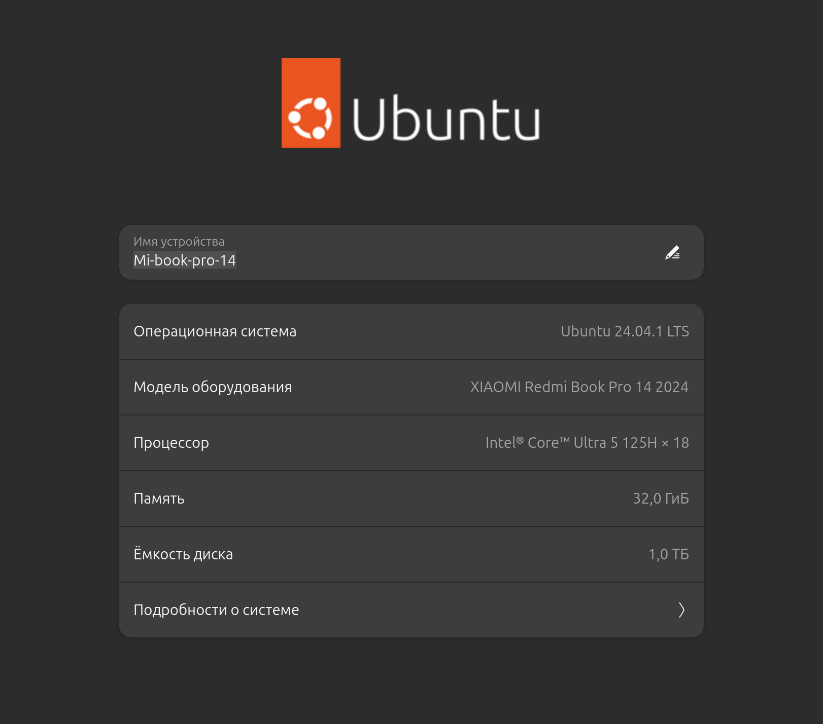

Рис. 1.1. Демонстрации дистрибутива

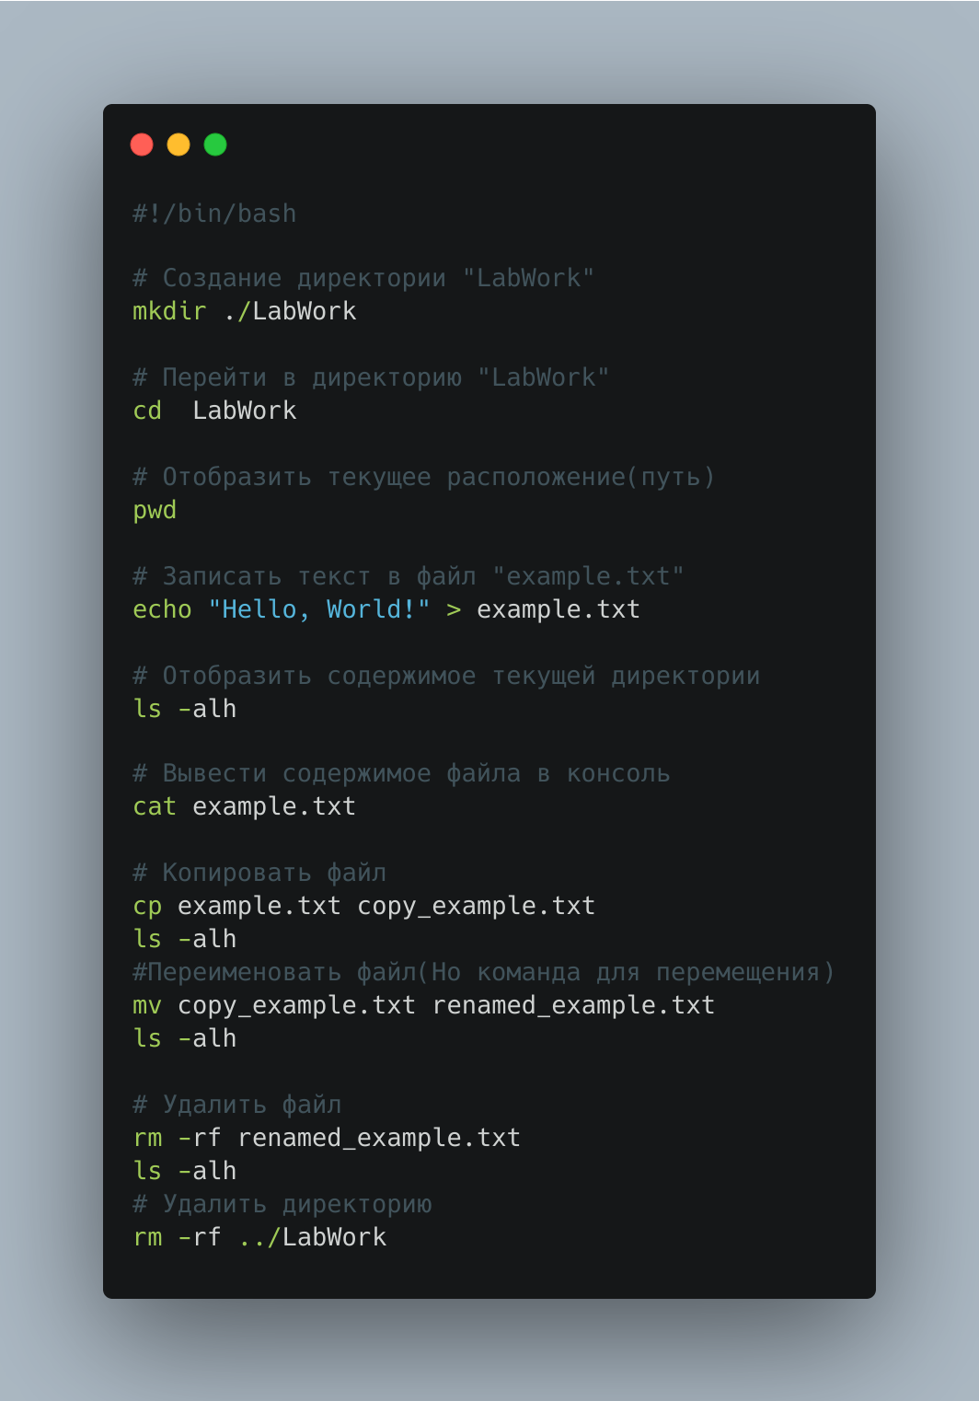

Рис. 1.1. Bash-скрипт для задания 2.

**Контрольные вопросы для самопроверки:**

1. Команда для создания директории: mkdir ‘Название директории’
2. Чтобы создать файл и сразу в него записать текст, нужно выполнить такую команду: echo “Какой-то текст” > file.txt.
3. Команда, чтобы скопировать файл: cp “Название файла” “Название копируемого файла”.
4. Переименовать файл: mv “Текущее название файла” “Новое название файла” # Обязательно это должно происходить в текущей директории, а то файл просто переместиться.
5. Для удаления файла выполняется следующая команда: rm “Название файла”

**Вывод**: Понял, как работать с командами Linux и установкой WSL.